22.10.2002r.
Temat tygodnia: Nasze Zmysły
Temat dnia: Codzienne hałasy

Ćwiczenia dźwiękonaśladowcze „hałasy dochodzące z naszej kuchni” - rozpoznawanie ich

https://www.youtube.com/watch?v=Tt_6x_NTCHw

Ćwiczenia artykulacyjne porządkujemy kuchnię. Dzieci wykonują językiem określone ruchy.
Język myje okna (zęby)
Język ściera pajęczyny z sufitu (podniebienie)
Język zamiata podłogę (dno jamy ustnej)
Język myje ściany (policzki)

Dzieci naśladują odgłosy wydawane przez różne przedmioty znajdujące się w kuchni. W czajniku gotuje się woda- najpierw cichutko syczy: sssssssss, a potem coraz głośniej. W garnku gotuje się zupa: bul, bul bul – najpierw cicho i wolno, potem coraz szybciej i głośniej. Pokrywka podskakuje na garnku: trach, trach, trach- najpierw wolno potem coraz szybciej. Pracuje Mikser: bzzzzzz, bzzzzz, bzzzz. Pracuje maszynka do mielenia mięsa: trrrrr, trrrrr, trrrrr. Skrzypią drzwi lodówki: iiiii, iiiii, iiiiiii. Mama ubija tłuczkiem mięso na kotlety: Bach, bach, bach….

Tworzenie liczby mnogiej i zdrobnień od podanych słów:
talerz- talerze -talerzyki
łyżka- łyżki – łyżeczki
kubek- kubki – kubeczki
szklanka- szklanki- szklaneczki
czajnik- czajniki- czajniczki
ręcznik- ręczniki- ręczniczki
sitko- sitak- siteczka
widelec- widelce- widelczyki

Wypowiedzi dziecka na temat dźwięków, jakich lubią słuchać a jakie są dla nich nieprzyjemne.

Segregowanie obrazków. Rodzic pokazuje dziecku obrazki przedstawiające morze, góry, ruchliwą ulicę, odkurzacz, startujący samolot, mamę usypiająca dziecko, rodzica czytającego książkę. Dziecko określa czy przyjemnie jest przebywać w miejscach przedstawionych na obrazkach i jaki poziom hałasu tam występuje, jest przyjemny dla naszych uszu, czy nie.

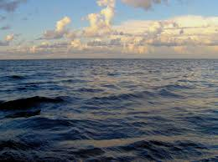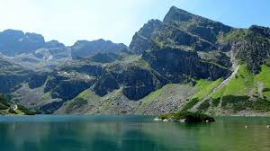

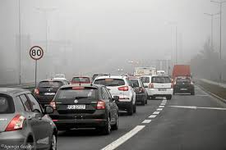

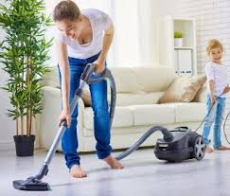

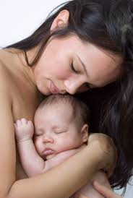

Wypowiedzi dzieci na temat przedstawionych zdjęć. Rozmowa z rodzicem jak należy się zachować, kiedy w domu znajduje się chora osoba, zmęczona lub starsza, Podawanie przez dziecko propozycji, w jaki sposób można uniknąć hałasu na przykład w sali przedszkolnej. Podkreślenie szkodliwego wpływu hałasu na organizm ludzki.

Wykonanie poniższych kart pracy:
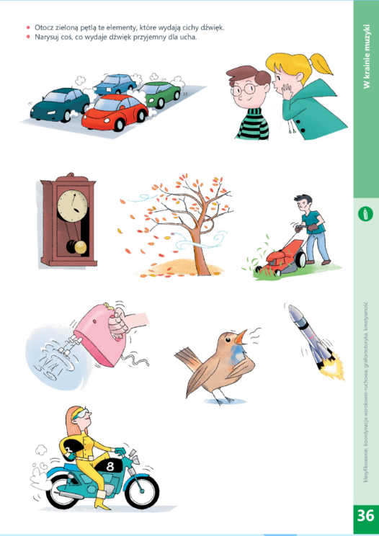
Pozdrawiamy Monika Antończyk, Paulina Pluta

